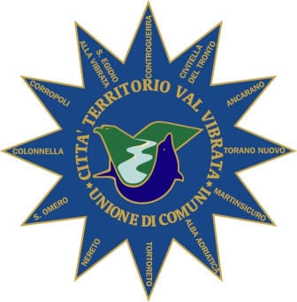
Unione di Comuni
Città - Territorio Val Vibrata
Nereto (TE)
Sede Amministrativa:
Via A. Fabrizi n. 2 – 64027 Sant’Omero (TE)
P.I.: 01438600676 – Tel/fax: 0861 851825
Sito Internet: www.unionecomunivalvibrata.it
E-mail: info@unionecomunivalvibrata.it
PEC: unionecomunivalvibrata@pec.it

Prot.n. 3228 del 13.12.2013

AVVISO PUBBLICO CODICE DI COMPORTAMENTO DEI DIPENDENTI
- Art. 54, comma 5, D. Lgs. n. 165/2001 -

Ai sensi dell’art. 54, comma 5, del D.Lgs. n. 165/2001 e s.m.i. e dell’art. 1, comma 2, del D.P.R. n. 62/2013, questa Amministrazione sta predisponendo il proprio Codice di comportamento alla cui osservanza sono tenuti i Responsabili e i dipendenti dell’Ente, nonché, per quanto compatibile, tutti i collaboratori o consulenti, con qualsiasi tipologia di contratto o incarico e a qualsiasi titolo, i titolari di organi e di incarichi negli uffici di supporto agli organi di direzione politica dell’Ente e i collaboratori a qualsiasi titolo di imprese fornitrici di beni o servizi che realizzano opere nei confronti dell’amministrazione.
Al fine di garantire la massima partecipazione dei soggetti interessati viene attivata la presente procedura aperta al fine di acquisire eventuali proposte e osservazioni in merito alla stesura del predetto Codice.
Si invitano pertanto le Organizzazioni sindacali rappresentative, le associazioni dei consumatori e degli utenti e altre associazioni o forme di organizzazioni rappresentative di particolari interessi o, in generale, tutti i soggetti che operano per conto dell’Ente e/o che fruiscono delle attività e dei servizi prestati dallo stesso, a far pervenire entro il 18.12.2013, le proprie proposte ed osservazioni in merito all’ipotesi di Codice di comportamento, che viene pubblicato unitamente al presente avviso, utilizzando esclusivamente l’allegato modello.
Lo stesso potrà essere inviato all’Ente con una delle seguenti modalità:
- consegna diretta all’Ufficio Protocollo;
- mediante servizio postale al seguente indirizzo: Unione di Comuni Città Territorio Val Vibrata – via A. Fabrizi n. 1 – 64027 Sant’Omero;
- mediante Posta Elettronica Certificata (PEC), con invio all’indirizzo PEC dell’Ente: unionecomunivalvibrata@pec.it;
- mediante fax. al seguente numero: 0861 851825.
Delle proposte e delle osservazioni pervenute si terrà conto nella relazione illustrativa di accompagnamento del codice.
Per chiarimenti ed informazioni gli interessati potranno rivolgersi all'Ufficio Personale dell’Unione di Comuni.

Ringraziando anticipatamente per la collaborazione, si porgono cordiali saluti.

IL RESPONSABILE
PER LA PREVENZIONE DELLA CORRUZIONE
Il Segretario Generale
f.to Dott.ssa Emilia Piro

